1. 选择题
2. 下列DAF描述的与那个正规表达式表达的语言相同（）

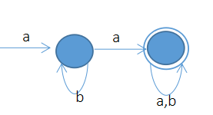

（2）将下列NAF转化为DAF时，一共有哪几个状态（）

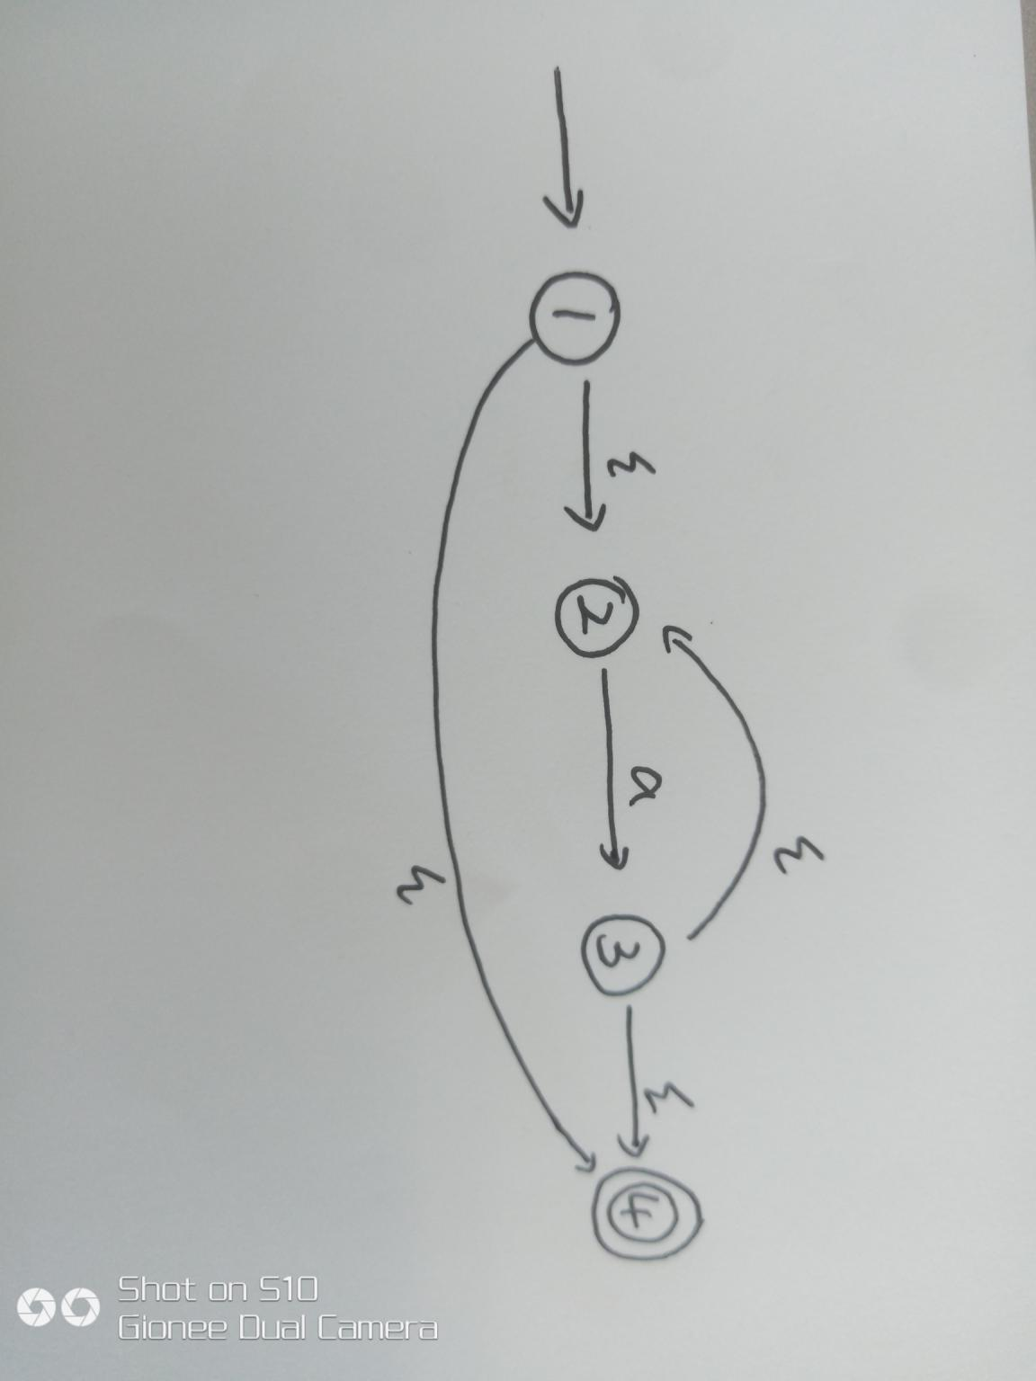（3）求follow（T）

（4）下列属于静态语义检查的是（）

A.形参实参个数不匹配

B.变量重定义

C.数组越界

D.忘了

（5）文法：E'=E；E=E+n；E=n，状态2为[E'=E.,E=E.+n],状态4为[E=E+n.],下列说法错误的是（）

A.在SLR（1）算法中，状态2遇到n和$都进行规约

B.在LR（0）算法中，状态2遇到n和$都进行规约

C.忘了

1. 在SLR（1）算法中，状态4遇到n进行报错；
2. 论述题
3. 正规表达式的定义，作用
4. 上下无关文法的定义，其在自动化编译中的作用
5. 在c语言中，栈内存分配问题
6. fp指针的作用
7. 结合内存分配的过程和原理说明下面代码错误原因

Int \*add{int u,int v){

Int t=u+v;

return(&t)

}

Int main(){

Int x=3,y=4;

Print(%d+%d=%d,\*add(x,y))

Return 0;

}

1. 简单的LR（1）算法分析步骤表的填写。
2. 上下无关文法：

S'=S;

S=a;

S=b;

A=AS;

A=S

1. 是否是LL（1）算法，不是的话请改写
2. 写出改写后的分析表
3. 写出输入串（a））的分析步骤
4. 代码题

文法：

exp=exp+exp;

exp=exp or exp;

exp=exp[exp];

exp=num;

exp=false;

exp=true;

exp=id;

（一）

1.1 Id[num+num]的最左推导及分析树

1.2 写出exp=exp+exp; exp=exp or exp; exp=exp[exp];的抽象语法树

（二）写出属性文法及其作用

1. num.type=int; false/true.type=bool;
2. 如果id.name=array,那么用给定函数查询其属性type
3. 必须是Int+int; array[num];

（三）编程写出1.1的三地址码序列